Załącznik 2A

Ekspertyza wiolonczel

PSM Pab E/3 Pęknięcie wierzchniej płyty rezonansowej w miejscu duszy.
PSM Pab E/4 Pęknięcie wierzchniej płyty rezonansowej w miejscu duszy.
PSM Pab E/5 Pęknięcie wierzchniej płyty rezonansowej w miejscu duszy.
PSM Pab E/8 Pęknięcie spodniej płyty rezonansowej w miejscu duszy.
PSM Pab E/14 Ślady użytkowania, otarcia. Materiały i wykonanie bardzo słabej jakości.
PSM Pab E/16 Złamana stopa szyjki.
PSM Pab E/17 Liczne pęknięcia płyty rezonansowej.
PSM Pab E/36 Pęknięcie wierzchniej płyty rezonansowej w miejscu belki basowej.

PSM Pab E/3 PSM Pab E/4 PSM Pab E/8 PSM Pab E/5
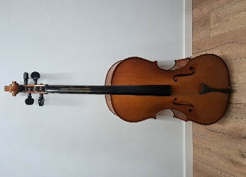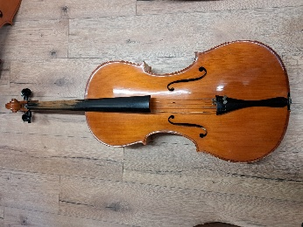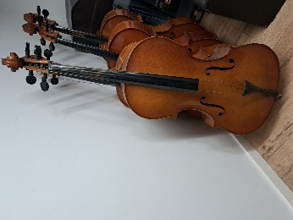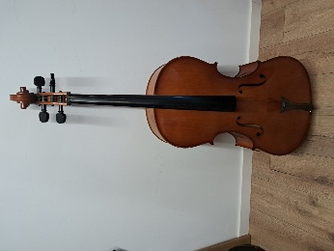

PSM Pab E/17 PSM Pab E/16 PSM Pab E/14 PSM Pab E/36
